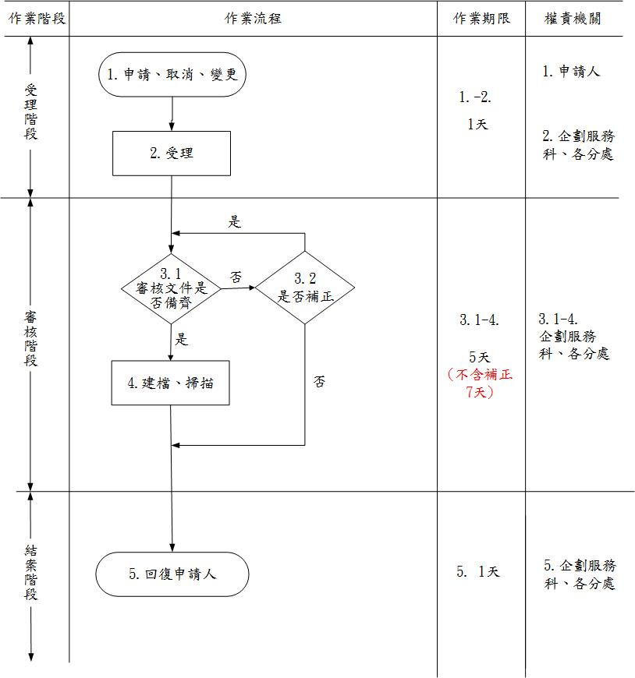
新北市政府受理以電子方式傳送地方稅繳款書、轉帳通知及證明申請、取消、變更標準作業流程圖

